

Martes, 19 de mayo 2020.

Practica la lectura de este cuento antes de la clase.

**Hace mucho tiempo**, en un país lejano vivía un rey que

necesitaba ayuda para cumplir con todas sus obligaciones.

Los aspirantes tenían que superar varias pruebas. Una de

ellas, la más difícil de todas, consistía en buscar la planta más hermosa de la naturaleza.

**Un día**, una muchacha joven y sabia supo de esta búsqueda. Pensó en llevarle al rey las flores más coloridas y fragantes del mundo. Sin embargo, no llevó ni margaritas, ni claveles, ni rosas, sino una humilde espiga:

—Su Majestad, no hay nada más hermoso que un sembrado mecido por el viento. Nada más delicioso que el olor del pan recién hecho. Ni nada más humilde que una espiga de trigo...

—Tienes razón, muchacha —dijo el rey muy animado.

**Finalmente**, asombrado por la sabiduría y la humildad de la joven, el rey la nombró su consejera.

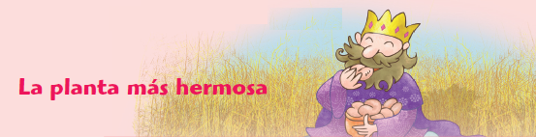



Martes, 19 de mayo 2020.

I. Según lo leído, responde las preguntas encerrando o completando según corresponda.

1. ¿Quién es el personaje principal del cuento?

a. El rey b. Los aspirantes c. La muchacha

2. ¿Dónde ocurre esta historia?

a. En un país cercano.

b. En un país lejano.

c. En un humilde pueblo.

3. ¿Qué le llevó la niña al rey?

a. Unas Margaritas.

b. Una espiga.

c. Muchas rosas.

4. ¿Qué pensó el rey de la niña que le hizo el regalo?

a. pensó que era sabia.

b. Pensó que era buena.

c. Pensó que era inteligente.



Martes, 19 de mayo 2020.

II. Ordena del 1 al 3 los acontecimientos según transcurren en el cuento.

INICIO DESARROLLO FINAL

…una muchacha joven y sabia, pensó en llevarle al rey las flores más coloridas y fragantes del mundo.

…asombrado por la sabiduría y la humildad de la joven, el rey la nombró su consejera.

…en un país lejano vivía un rey que necesitaba ayuda para cumplir con todas sus obligaciones.

III. Describe a la muchacha del cuento.

**La muchacha era…**



Martes, 19 de mayo 2020.

Tarea

Dibuja los 3 momentos del cuento:

INICIO DESARROLLO FINAL